Tarea
Nombre del Estudiante |  |  |  |  | Curso: 3 año A
Nombre del Estudiante |  |  |  |  | Semana 7
Unidad: 1 | “Observando mi entorno” |  | Habilidad | Observar, crear, expresar, pintar, comunicar
Objetivo de la clase | Crear un dibujo marino usando técnica mixta y disfrutar de múltiples expresiones artísticas
Docente: | Elizabeth Abarca Correa | Asignatura: |  |  | Artes visuales

Actividad:
Observa nuevamente la imagen del fondo marino. Luego dibuja el fondo del mar en una hoja de block y pinta con témpera.
Busca papeles de colore (lustre, dulces, volantín, entretenido) y dibuja sobre estos seres marinos (peces, moluscos, algas, estrella de mar) recórtalos y pégalos sobre el fondo marino que pintaste con tempera.

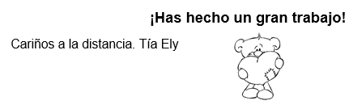

La actividad se evaluará con los siguientes indicadores
Indicador
1- Pinta correctamente el fondo del mar
2- demuestra manejo de herramientas (tijera)
3- Expresa su imaginación
4- Presenta un trabajo limpio.
5-su trabajo presenta seres marinos.

